불법복제 등 해킹 피해 차단하는
‘고객 안심 패키지’ 마련
- 침해피해 발생 1개월… 고객 협조 및 다양한 고객 보호 조치로 2차 피해 ‘0’건
- SKT, FDS 고도화해 18일부터 망 적용… 유심보호서비스에 이은 FDS 업그레이드로
불법 유심복제 이어 불법 복제폰 피해도 차단 가능
- 유심교체도 가속화…유심교체+유심재설정+eSIM 셀프 개통+찾아가는 서비스
- 고객 안심 패키지+ SKT 100% 해킹 피해보상 약속… “믿고 안심하셔도 됩니다”
엠바고 : 5/20(화) 오전 10시부터 사용해 주시기 바랍니다.

[2025. 05. 20] 보도참고자료

“유심보호서비스 2.0 과 FDS 2.0 업그레이드, 유심교체 가속화까지.
‘고객 안심패키지’가 마련됐습니다. 믿고 안심하셔도 됩니다.”

사이버 침해 사고를 계기로 다양한 고객 보호 기술을 선보여 온 SKT가 기존 비정상인증차단시스템(FDS ; Fraud Detection System)의 기능을 고도화해 불법 복제폰 접근까지 차단 가능한 업그레이드 솔루션을 18일(일)부터 통신망에 추가 적용했다.

최근 유심보호서비스 업그레이드에 이은 고객 보호 강화조치로, 불법유심복제는 물론 불법 복제폰으로 인한 해킹 피해까지 차단할 수 있게 됐다고 밝혔다.

또한, 유심교체 재고물량 확대와 유심재설정에 이어 찾아가는 서비스까지 시작해 유심교체를 가속화하는 등 해킹으로 인한 고객피해를 차단할 수 있는 ‘고객 안심패키지’를 마련했다고 밝혔다.

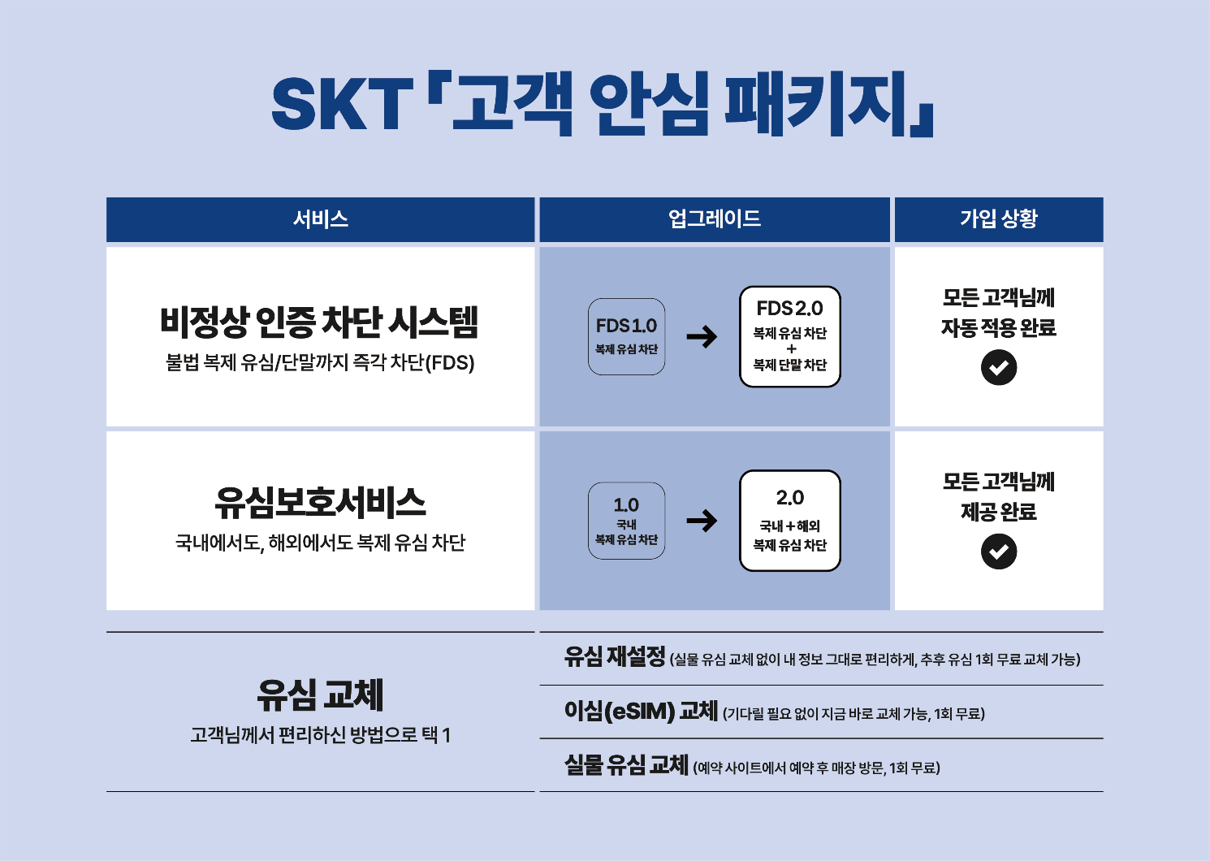

■ FDS 업그레이드… 유심과 단말 정보(IMEI) 탈취 시 피해까지 예방 가능한 네트워크 정보보호 조치 완성형

SKT의 FDS 업그레이드는 고객 유심의 다양한 고유 특성 정보와 단말정보를 복합적으로 매칭해 검토하는 고도화된 다중인증 방식으로, ‘불법 복제폰’ 접속 시도 시에도 통신망 접근을 차단하는 기술이다. 즉, FDS를 불법 유심복제는 물론 불법 복제폰에 의한 피해도 예방할 수 있도록 고도화한 것으로, 통신사 해킹 피해와 관련해 유심과 IMEI(단말기고유식별번호)와 같은 단말 정보 탈취 시 피해까지 폭넓게 예방할 수 있다. 네트워크 차원에서 이뤄지는 고객 정보 보호조치의 완성형이라 할 수 있다.

SKT 관계자는 “고객 정보 보호 강화 차원에서 지속 개발해오던 FDS 고도화 연구 개발 작업을 이번 침해사고 이후 속도를 내 빠르게 적용할 수 있었다”고 말했다. 실제 지난해 4월 개발에 착수했지만, 침해 사고 이후 가능한 최악의 피해 상황을 감안해 연구개발에 속도를 높여 계획보다 이른 시점에 시스템에 적용했다.

이번 FDS 고도화 기술에 대해 SK 정보보호혁신특별위원회 자문위원으로 활동 중인 보안 전문기업 티오리의 박세준 대표는 “이번 기술의 가장 큰 강점은 SKT 유심의 고유한 통신 속성에 기반하여 해커의 공격을 구조적으로 막아 단말 IMEI가 복제된 상황에서도 차단한다는 점”이라며 “상용망에 적용하여 통신사 네트워크의 신뢰성을 높이는 계기가 될 수 있을 것”이라고 평가했다.

아울러 같은 자문위원인 KAIST 전기 및 전자공학부 김용대 교수는 “이번 기술은 SKT 유심만이 갖고 있는 고유 정보를 인증하여 이 정보가 없는 복제된 유심을 차단할 수 있어, IMEI 등 단말 정보와 무관하게 정상 단말의 보안성을 강화한다” 라며 “이번 고도화로 FDS의 보안 수준을 한 단계 끌어올렸다”고 말했다.

■ 고객 협조 속 유심보호서비스 등 다양한 고객 보호기술 개발 적용으로 해킹사고 후 지금까지 고객 피해사례 ‘0’건

이처럼 사이버 침해 사고 발생(4월 18일) 후 한 달여가 경과하는 가운데, 고객들이 사이버 해킹 관련 피해에 대한 불안감을 완벽하게 떨쳐낼 수 있는 수준으로 SKT의 고객 정보 보호 기술이 지속 고도화하고 있다.

또한, 이번 사이버 침해 사고 이후 적용된 여러 기술 조치들에 힘입어, 현재까지 불법 복제 등 해킹 관련 피해 사례는 한 건도 없는 것으로 파악된다. 다양한 고객 정보 보호 기술이 이중, 삼중 보호막을 만들어 피해 가능성을 원천 차단하고 있는 것이다.

SKT는 침해 사고 발생 직후 해킹 의심 서버에 대한 격리조치와 함께, 비정상인증 시도 차단 시스템(FDS)을 최고 수준으로 격상해 운영하는 한편 '유심보호서비스' 가입을 유도해 고객 피해를 예방하고 있다.

유심보호서비스(무료)는 탈취한 고객의 유심 정보로 ‘복제 유심’을 만들더라도 다른 기기에 장착해 사용하는 것을 차단하는 서비스이다. 고객의 유심과 단말기를 용접하듯 하나로 묶어 관리하기 때문에, 유심 교체와 더불어 이번 침해 사고로 인한 2차 피해를 막을 수 있는 효과적인 대처법으로 평가받는다.

침해 사고 초기, 고객의 적극적인 관심과 협조를 바탕으로 유심보호서비스 가입이 빠르게 이뤄져 일주일만에 가입자 1000만명을 넘었다. 가입이 여의치 않은 디지털 취약 계층 등을 고려해 모든 고객을 대상으로 유심보호서비스 자동 가입도 진행했다.

또한 유심보호서비스 ‘업그레이드’(5월 12일)를 통해 고객 정보 보호 기능이 한층 강화됐다. 당초 유심보호서비스 가입시 해외 로밍 사용이 제한되는 불편함이 있었지만, 지속적인 연구개발을 통해 고객이 해외 로밍을 이용하면서도 불법 기기 변경 및 의심 단말을 효과적으로 차단할 수 있는 솔루션을 적용했다.

■ 유심교체도 가속화

SKT는 지난달 28일부터 전국 2600개 T월드 매장을 중심으로 시작한 유심(eSIM 포함) 무료교체도 가속화하고 있다. 유심교체는 고객들의 불안감을 최대한 해소하기 위해 마련된 조치로, 고객안심패키지의 일환이다.

지난 19일까지 유심을 교체한 고객은 약 252만명을 기록했다. SKT는 5월에 순차적으로500만개의 유심을 확보해 교체작업을 진행 중인 상황으로, 6월에도 577만개의 유심 물량을 확보해 차질 없는 교체를 이어갈 계획이다.

지난 12일 도입한 ‘유심 재설정’ 솔루션도 고객들의 불편과 불안을 해소하는 획기적인 서비스로 평가받고 있다. 유심 재설정은 유심 내 인증 정보 중 일부를 소프트웨어적으로 변경해 유심 교체와 동등한 효과를 내는 기술이다.

특히 금융인증서나 티머니∙연락처 등을 다시 설정해야 하는 유심 교체와 달리, 이 솔루션은 변경 정보 외 유심 내 사용자 정보가 그대로 유지되기 때문에 고객 불편을 크게 줄일 수 있다. 유심은 물론 이심(eSIM) 사용자 모두 이용 가능하다.

SKT는 eSIM 사용 일부 고객을 대상으로 셀프 교체 방식을 간소화, 고객이 대리점을 방문하지 않고도 용이하게 eSIM을 바꿀 수 있도록 지원하고 있다. 현재까지 약 5만 2천명의 고객이 eSIM을 셀프 교체했다.

SKT는 “유심보호서비스 업그레이드와 FDS고도화, 유심교체 가속화까지 포함해 혹시 모를 유심 불법복제와 불법 복제폰 등 사이버 침해 피해로부터 고객들을 효과적으로 보호할 수 있는 ‘고객안심 패키지’가 완성됐다”며, “해킹으로 가능한 피해로부터 고객을 보호할 수 있는 다중 안심망이 완료되었고, SKT가 피해를 100% 책임지겠다고 밝힌 만큼 고객들은 믿고 안심하셔도 된다”고 밝혔다.

<끝>

